**Der SC Beilngries gratuliert seinem Mitglied Biro,Sandor zum Gewinn der Senioren Weltmeisterschaft 2021**

Endstand nach 9 Runden

Rg. Snr Name Land Elo Pkt. Wtg1

1 3 IM Biro,Sandor ROU 2238 5,5 22,00

2 2 IM Povah,Nigel E ENG 2283 5,0 21,25

3 1 FM Osmanbegovic,Suad SLO 2306 4,5 19,50

4 4 FM Black,Richard BER 2215 3,0 14,75

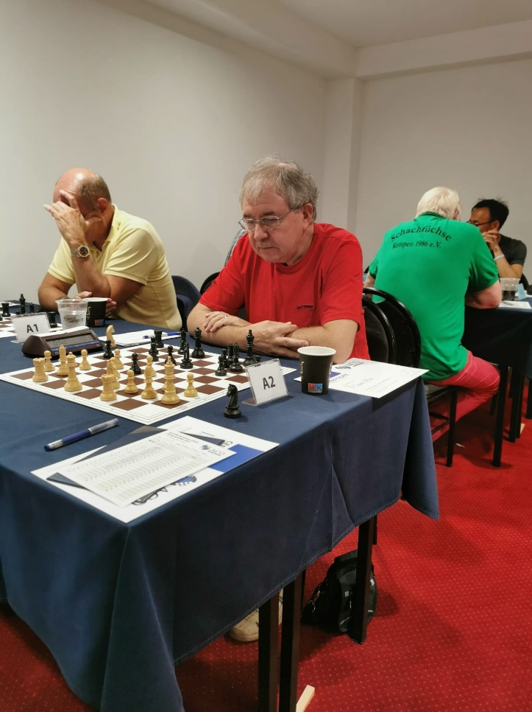

Unser frisch gebackener ACO Senioren Weltmeister Biro Sandor am Schachbrett

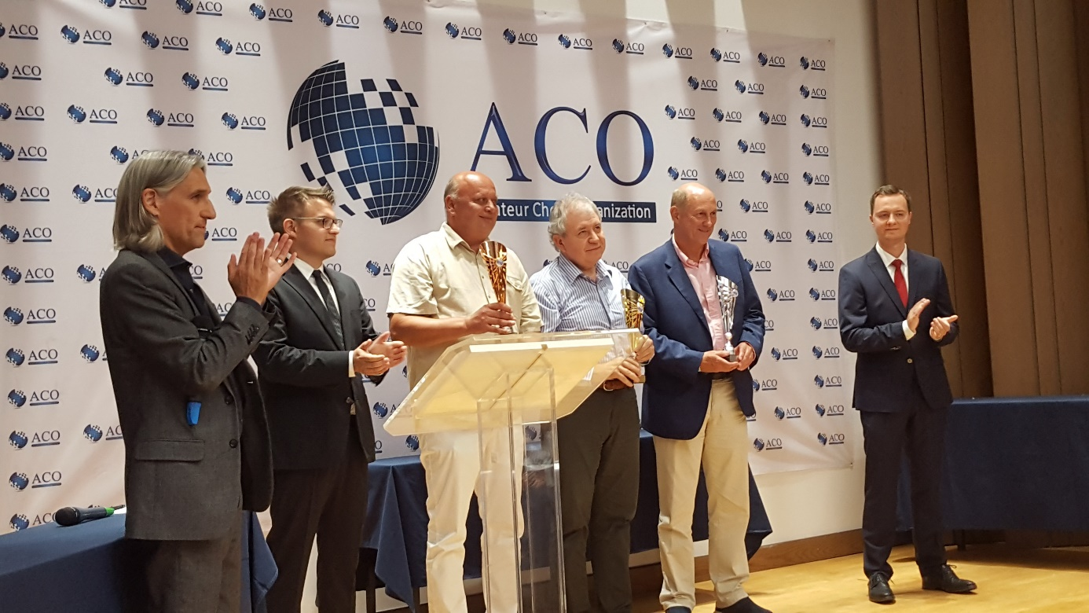

ACO 2021 Siegers der Gruppe A